Efeito Fotoelétrico é a emissão de elétrons de um material, geralmente metálico, quando submetido à radiação eletromagnética. Esse efeito tem larga aplicação no cotidiano como a contagem do número de pessoas que passam por um determinado local ou abertura de portas automaticamente.

Fonte: http://brasilescola.uol.com.br/fisica/o-efeito-fotoeletrico.htm,   
acessado e adaptado em: 16 de julho de 2017.

Um capacitor de placas paralelas, de capacitância igual a 120,0 e separação entre as placas de 1,0 cm, é carregado com uma bateria de 10,0 V. Após seu carregamento, a bateria é desconectada, e uma onda eletromagnética incide em t = 0 na placa carregada negativamente. Os elétrons emitidos por efeito fotoelétrico possuem energias cinéticas, que variam de zero até 1,5 eV. O gráfico abaixo ilustra o comportamento da corrente i que flui entre as placas do capacitor em função do tempo t, após o desligamento da bateria. Então, o instante de tempo tA e o potencial entre as placas do capacitor em tB, respectivamente, valem

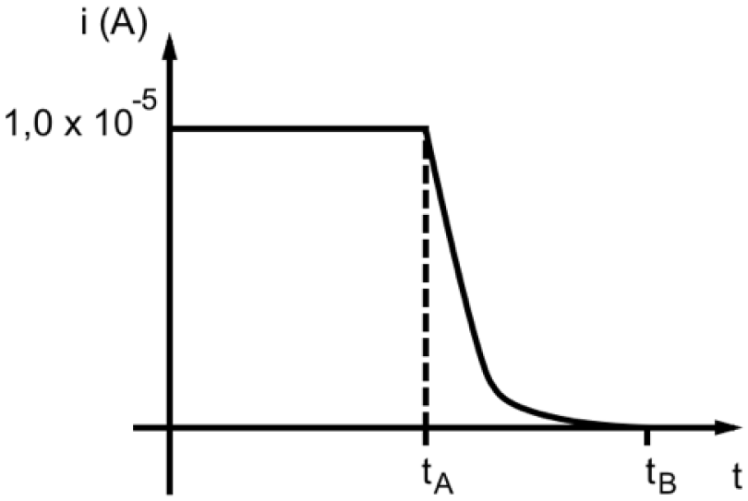

a) 1 min e 1,0 V

b) 1 min e 1,5 V

c) 2 min e 1,0 V

d) 2 min e 1,5 V

e) 3 min e 1,0 V